LES PASSEJAÏRES DE VARILHES FICHE ITINÉRAIRE
LE MAS D’AZIL n° 4
Commune de départ et dénomination de l’itinéraire :
- Campagne sur Arize – Parking entre les platanes devant la mairie - Le chemin du bois de Marsoulies depuis Campagne sur Arize

Date, animateur(trice), nombre de participants (éventuel) :
- 24.04.2010 – M. Souleils
- 01.05.2011 – D. Lemaire
- 29.03.2017 – S. Aguilar
- 24.05.2020 – Reconnaissance par J. Gaillard et G. Carriére
- 16.04.2022 – B. Leconte – 16 participants – Reportage photos

L’itinéraire est décrit sur les supports suivants :
- Topoguide édité par l’office de tourisme des Vallées de l’Arize et de la Lèze – Circuit 5

Classification, temps de parcours, dénivelé positif, distance, durée :
- Marcheur – 3h45 – 180 m – 11,5 km – ½ journée Indice d’effort : 35 

Balisage : Jaune et poteaux directionnels
Particularité(s) : La partie initiale du parcours conduit du village de Campagne sur Arize à celui de Daumazan sur Arize. Une courte incursion en Haute-Garonne en contournant la ferme de Lasserre

Site ou point remarquable :
- Plusieurs belles propriétés, des calvaires et de beaux passages en crête avec vue sur la vallée de l’Arize, les chainons du Volvestre et le Mont Vallier.
- La visite de la très belle cité de Daumazan (Optionnel)

Trace GPS : Oui

Distance entre la gare de Varilhes et le lieu de départ : 31 km

Observation(s) :
- S’il y a beaucoup de voitures, on se garera plutôt sur le grand parking à côté de l’église.
- A l’approche de la ferme en ruine de Bordes Crémade, négliger le panneau propriété privée (Convention de passage). On traverse la ferme et on poursuit le parcours sur le beau chemin d’accès jusqu’à la route goudronnée conduisant au village de vacances de Cazalès.
- Le balisage est un peu ancien, pas toujours aux normes, mais très suffisant pour ne pas s’égarer.
- Le parcours étant un peu long, on le programmera, de préférence, de mai à septembre.
- Le 16 avril 2022, Bernard Lecomte a proposé la découverte de la très belle cité ancienne de Daumazan

"Cette fiche participe à la constitution d'une mémoire des itinéraires proposés par les animateurs du club. Eux seuls y ont accès. Ils s'engagent à ne pas la diffuser en dehors du club."
Date de la dernière mise à jour : 10 juillet 2022

La carte
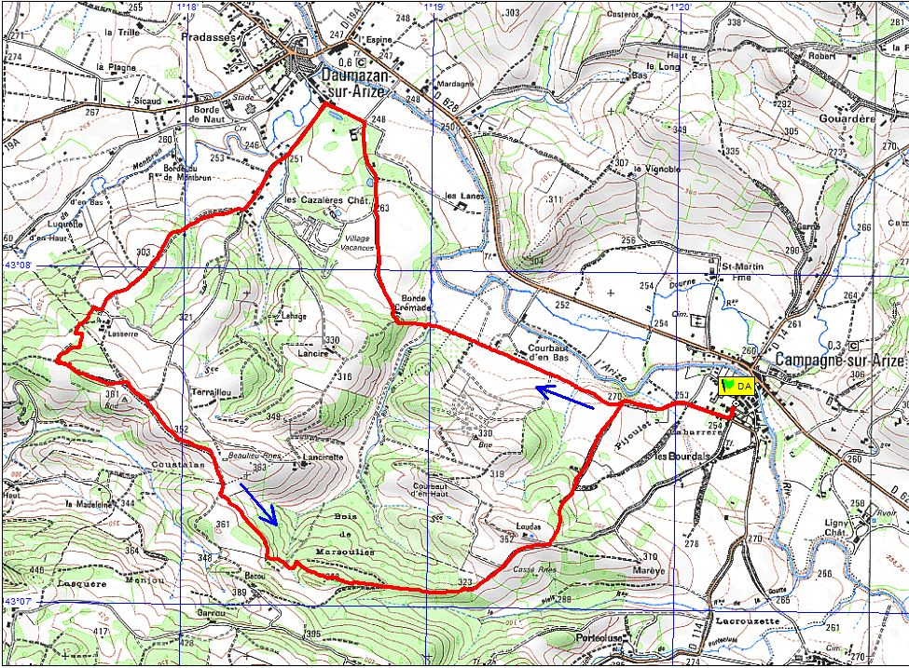
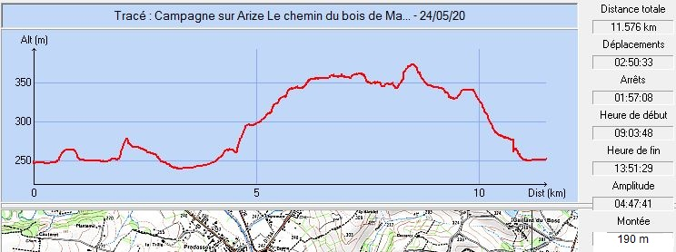
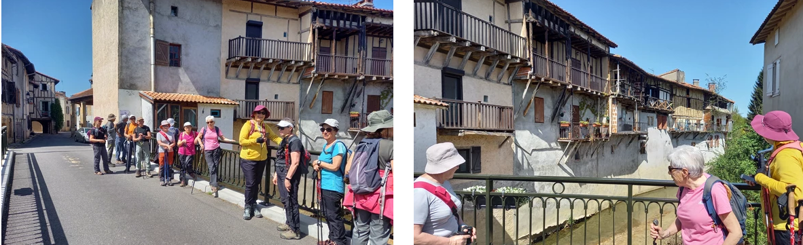
Avril 2022 : Découverte de Daumazan

